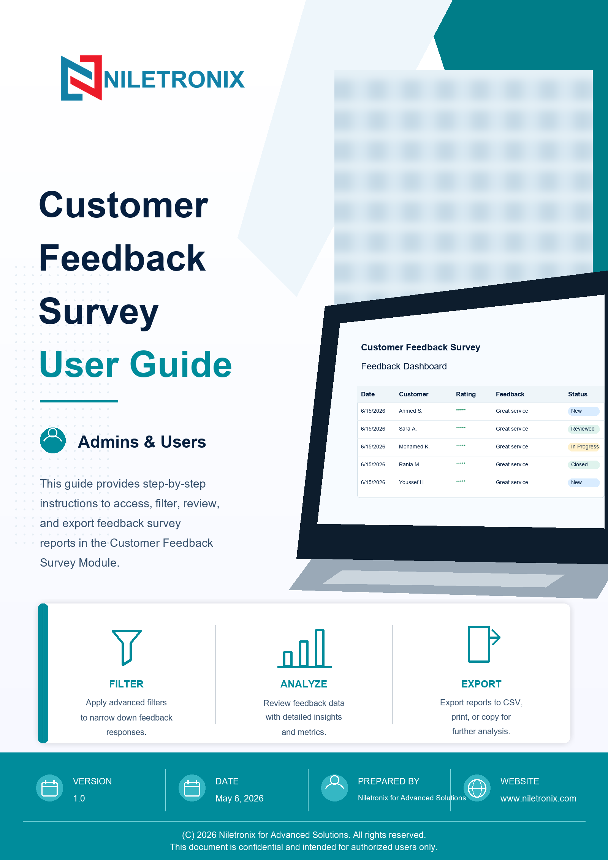

الفهرس
• تسجيل الدخول - /auth/login

1. تسجيل الدخول
المسار: /auth/login
تعذر الدخول بهذا الحساب لأن الـAPI أعاد 403 Forbidden، لذلك تم توثيق شاشة تسجيل الدخول فقط ولم تظهر صفحات داخلية لهذا الدور.
• استخدم هذه الصفحة لتنفيذ المهام المعروضة حسب صلاحيات الحساب.
• راجع الأزرار والفلاتر والجداول وإجراءات فتح التفاصيل كما تظهر في الصورة.
